

《软件工程》 课程设计

设计题目：基于SpringBoot+Vue的学生成绩管理系统
院 （系）： 信息工程学院
专业班级： 23级计算机科学与技术x班
姓 名： 李文浩
学 号： 231010201
指导教师： 李钰琦
时 间：2025年 12月15日 至 2025年12 月26日

郑州科技学院
课程设计（论文）任务书
设计题目： 基于SpringBoot+Vue的学生成绩管理系统
专业班级： 23级计算机科学与技术二班
学号 231010201 姓名 李文浩
主要内容
本系统深度整合 Spring Boot与Vue的先进特性，旨在构建一个现代化、高效率且功能完备的学生成绩管理系统。系统清晰地划分了管理员、教师与学生三类角色，其核心功能全面覆盖用户账号管理、学生与教师信息维护、课程与班级设置，以及最为关键的成绩录入、多维度查询、统计分析与管理。通过优化成绩处理流程、加强师生间的教学信息互动，本系统提供了强大的数字化工具，提升了成绩管理的精准性与教学管理水平，同时满足了不同角色的操作与需求。Spring Boot 提供的稳健后端服务、自动化配置与高效数据持久化能力，与Vue带来的响应式前端界面、组件化开发相结合，共同打造出一个性能可靠、易于扩展且维护简便的学生成绩管理平台
基本要求：
根据本学生成绩管理系统的设计与实现目标，需首先进行文献调研，查阅与教育信息化、成绩管理系统相关的资料与文档，掌握当前主流的Spring Boot与Vue前后端分离开发模式及其最佳实践。在此基础上,系统的业务需求分析,明确管理员、教师和学生三者的功能与操作流程。确保技术架构合理，功能需求完整覆盖成绩录入、查询、统计、管理等业务，性能上要求响应迅速并支持多用户并发操作，安全性上必须实现严格的角色权限控制、数据加密传输与存储。最终系统要求调试通过，无明显安全漏洞，界面交互简洁直观，操作流程顺畅。在功能实现上，需具备异常处理能力，对用户操作提供清晰、及时地反馈信息。

完成期限： 2025年12月25日

目 录

摘 要 I
Abstract II
1 绪论 1
1.1 研究背景 1
1.1.1 研究背景与意义 1
1.1.2 国内外研究现状 1
1.2 相关技术介绍 2
1.2.1 IntelliJ IDEA介绍 2
1.2.2 MySQL介绍 2
1.2.3 Vue介绍 2
1.2.4 SpringBoot框架介绍 3
2 系统需求分析 3
2.1 系统非功能性需求分析 3
2.1.1可行性分析 3
2.1.2 可行性分析 4
2.1.3 操作易用性分析 4
2.2 系统功能性需求分析 4
2.2.1管理员功能需求 4
2.2.2 教师功能需求 5
2.2.3 学生功能需求 5
2.3 数据用例图 6
2.4 数据字典 7
2.4.1 数据项 7
2.4.2 数据结构 9
2.5数据流图 10
3 系统设计 12
3.1 系统总体架构设计 12
3.2 系统功能模块设计 12
3.2.1系统功能组成 12
3.3系统功能设计 13
3.3.1登录流程 13
3.3.2成绩录入 14
3.3.3 成绩查询流程 15
3.4 系统数据库设计 15
3.4.1数据模型设计 15
3.4.2数据库表结构设计 16
4 系统实现 17
4.1登录界面 17
4.2管理员界面 17
4.3教师界面 18
4.3.1 教师操作-成绩管理 18
4.4学生界面 19
4.4.1学生操作-我的成绩 19
4.5 API接口展示 19
5 总结与展望 19
结 论 21
参考文献 22
附 录 23

摘 要
本论文着眼于数字化转型背景下教育管理现代化的迫切需求，针对传统成绩管理中存在的数据孤岛、流程繁琐、统计维度单一及安全风险等问题，设计并实现了一个基于Spring Boot+Vue、前后端分离的学生成绩管理系统。系统采用Spring Boot作为后端服务框架；数据持久层使用MySQL稳定可靠，极大简化了SQL开发并内置分页与性能优化。前端采用Vue组合式API进行开发，通过Vue实现动态路由导航；UI界面基于Element Plus组件库构建，确保了交互的一致性与美观性。系统核心在于实现了基于Spring Boot+Vue的精细化权限管理体系：管理员拥有全局视角，可进行系统初始化、用户管理、基础数据维护，并能进行跨班级、跨课程的全方位成绩查询；教师可管理所授课程、录入与修正成绩，并查看课程层面的学情分析报告；学生则拥有个人中心，可实时查询成绩、下载官方成绩单及维护个人信息。本系统采用Excel实现了学生名单与成绩数据的批量导入与标准化导出，显著提升了大规模数据处理的效率。经过系统化的功能测试、性能测试与安全测试，该系统表明其具有界面友好、响应迅速、运行稳定及安全可靠的特点，实现了成绩管理全流程的线上化与自动化，具有良好的应用价值与推广前景。
关键词：学生成绩管理系统;Spring Boot;Vue.js;前后端分离、数据可视化、Excel批量处理.

Abstract
This thesis addresses the imperative for modernizing educational management in the digital era, tackling inherent problems within traditional grade management systems such as isolated data, inefficient workflows, and limited analytical capabilities. It designs and implements a robust student grade management system employing a Spring Boot backend and a Vue frontend within a decoupled architecture. The backend, built on Spring Boot, provides modular and efficient service interfaces. Data persistence is handled by MySQL, ensuring stability and reliability while offering optimized query performance. The frontend leverages Vue's Composition API and Vue Router to create a dynamic single-page application, with its user interface consistently crafted using the Element Plus component library for an enhanced user experience.
Central to the system is a sophisticated role-based access control (RBAC) mechanism built upon the Spring Boot and Vue framework. Administrators are granted comprehensive oversight, enabling system initialization, user account management, and cross-cutting grade queries spanning different classes and courses. Teachers are empowered to manage their assigned courses, input and revise student grades, and access detailed analytical reports on course performance. Students benefit from a dedicated personal portal for real-time grade inquiries, official transcript downloads, and profile management. Furthermore, the system integrates Excel-based batch processing for the efficient import and export of student rosters and grade data, significantly improving productivity in handling large datasets.
Through comprehensive functional, performance, and security evaluations, the system has demonstrated a user-friendly interface, rapid responsiveness, operational stability, and robust security. It successfully transitions the entire grade management lifecycle to a fully online and automated process, establishing itself as a practical and valuable tool with strong potential for broader application in educational institutions.

Keywords：Student Grade Management System; Spring Boot ;Vue.js;Front-end and Back-end Separation;Data Visualization;Excel Batch Processing

1 绪论

1.1 研究背景

1.1.1 研究背景与意义
随着信息技术的发展与教育改革的深化,教育管理的数字化、信息化与智能化已经成为现代教育体系发展的必然趋势.学生成绩管理系统作为学校教育管理工作的核心环节,直接关系到教学质量的评估、学生学习成果的反馈以及教育决策的科学性.然而,许多教育机构仍依赖传统手工或单机版软件进行成绩管理,普遍面临处理流程繁琐低下、统计分析维度单一、数据安全等问题.这些问题不仅消耗教师与管理员大量精力,也影响成绩的准确性、及时性.
因此，开发一个基于现代Web技术、功能全面、安全可靠、操作便捷的学生成绩管理系统具有重要的理论价值与现实意义.本课题旨在设计并实现一个基于 Spring Boot与Vue的前后端分离架构的学生成绩管理系统。该系统通过构建精细化的角色权限控制模型，清晰划分管理员、教师与学生三者的功能，实现从成绩录入、成绩查询、动态统计和批量导出（如Excel批量处理）的全流程线上化管理。系统的实施将有助于提升工作效率，并通过数据可视化为教学评价与决策提供直观、可靠的数据支持，是推动教育管理现代化、实现“精细化管理”的有效实践。

1.1.2 国内外研究现状
近年来，国内外在教育管理信息系统和专门的学生成绩管理系统领域的研究取得了显著进展。在国外，相关系统通常作为大型学习管理系统或院校综合ERP系统的一部分，集成度较高，强调学习过程跟踪、标准化数据分析。其技术栈普遍采用微服务、云计算等前沿架构，并高度重视数据隐私合规。
在国内，随着“教育信息化”的推进，各类成绩管理系统层出不穷。早期系统多以C/S架构或简单的B/S架构为主，常存在扩展性差、用户体验不佳的问题。当前发展趋势明显朝向前后端分离的B/S架构演进，利用Spring Boot高效后端框架与Vue现代化前端框架构建系统。研究的焦点集中在如何利用大数据分析技术进行学情预警、如何通过移动端增强效率。然而，许多系统在模型的灵活性、批量数据操作的便捷性,以及操作过程的完整审计追踪方面，仍有待深化与完善.

1.2 相关技术介绍

1.2.1 IntelliJ IDEA介绍
本系统的后端开发工作主要在IntelliJ IDEA集成开发环境中进行。作为 JetBrains公司推出的业界顶尖Java IDE，它为基于Spring Boot的后端项目开发提供了全方位、智能化的支持。其深度集成的框架感知能力，能够精准识别 Spring Boot的各类注解、自动提示配置属性,极大地降低了框架的配置成本。借助其强大的智能代码补全、即时代码分析、快速导航和重构功能，开发人员能够高效、准确地编写业务逻辑与数据访问层代码IDE内嵌的Maven工具窗口和图形化依赖管理界面，使得项目构建、生命周期管理以及如MyBatis-Plus、Hutool等关键依赖的集成变得直观且高效。此外，其完善的运行和调试支持，为本地启动 Spring Boot应用、实时监控日志、快速测试API接口以及诊断问题提供了无缝体验。IntelliJ IDEA保障本项目代码质量、提升开发效率与维护体验的核心基础工具。

1.2.2 MySQL介绍
本系统选用MySQL 8.0作为关系型数据库管理系统，承担核心数据的存储职责。MySQL以其稳定性、高性能和丰富的功能特性，为系统提供了可靠的数据基石。在本项目中MySQL 8.0的窗口函数、通用表达式等高级SQL特性为复杂的数据统计与报表生成提供了强大支持；其增强的JSON数据类型支持便于存储半结构化数据。系统确保了数据的事务特性，保障了成绩录入、批量更新等关键操作的数据一致性与完整性。数据库设计严格遵循第三范式，建立了学生（student）、课程（course）、成绩（score）等核心表之间的关联，并通过设置索引（如对student_id ,course_id的联合索引）优化了多表连接与条件查询性能。配合Spring Boot与MyBatis-Plus,实现了关系映射与数据访问，构成了系统稳健的后端数据层。

1.2.3 Vue介绍
本系统前端采用Vue.js 3作为开发框架，这是一个用于构建用户界面的渐进式JavaScript框架。Vue 3引入的组合式API是其标志性特性，它通过setup语法和ref、reactive等函数，提供了更灵活、更逻辑性的代码组织方式，使得本系统中复杂的页面逻辑能够被清晰地拆分为可复用的组合函数。其基于Proxy的响应式系统能够高效、精确地追踪数据变化，确保了用户界面与底层数据状态的实时同步。结合官方路由库Vue Router实现了前端路由导航与权限控制。此外,Vue的组件化开发模式与Element Plus UI组件库深度融合，使得构建一致、交互丰富的管理界面变得高效而规范，是构建本系统现代化、高性能前端单页面应用的技术基石。

1.2.4 SpringBoot框架介绍
本系统后端采用Spring Boot作为核心开发框架,Spring Boot是构建在Spring生态系统之上的一个开源框架，其核心目标是简化基于Spring的应用程序的初始搭建和开发过程。它通过“约定大于配置”的原则和强大的自动配置机制。通过提供一系列起步依赖,开发者只需在项目中声明所需功能,框架便会自动引入所有相关的、版本兼容的库并进行配置，这使得本系统能够快速集成Web服务、数据库操作、安全控制等模块。
Spring Boot内置了Tomcat等嵌入式 Servlet容器,将应用程序打包成一个可独立运行的JAR文件，实现了项目的部署与跨环境运行。它提供完善的生产就绪特性，极大地便利了系统的开发、测试与运维。适用于快速迭代的微服务架构项目。

2 系统需求分析

2.1 系统非功能性需求分析

2.1.1可行性分析
本系统在可行性方面得到了充分论证。在技术可行性上，项目采用成熟的Spring Boot与Vue.js前后端分离架构，成员具备相关的开发经验，所选用的MySQL技术组件生态完善、资料丰富，能够支撑全部功能的实现。在经济可行性上，开发与部署主要依托开源软件与现有硬件资源，无需支付许可证费用，其带来的管理效率提升具有显著效益。在操作可行性上，系统界面基于Element Plus组件库开发，符合用户日常操作习惯，并通过清晰的角色划分引导不同用户（管理员、教师、学生）使用相应功能，成本低，易于推广使用。综合看，项目在技术、经济与操作层面均具备较高的可行性。

2.1.2 可行性分析
确保系统在实际运行中具备良好的用户体验与业务支撑能力，需满足以下性能需求：系统应保证关键操作响应迅捷，如成绩查询等高频操作的API响应时间应在1秒以内；需支持至少100名用户在线操作，核心接口在业务高峰时段能稳定处理不低于50 QPS的请求；具备处理大规模数据的能力，支持单次导入/导出上万条记录；同时，系统需保持高可用性与稳定性，在常规负载下服务器资源利用率处于健康水平，并保障持续稳定运行的能力。

2.1.3 操作易用性分析
本系统在操作易用性方面进行了针对性设计，旨在为用户提供直观、高效且低学习成本的使用体验。关键操作配有清晰的图标、文字提示。业务流程贴合实际工作场景：管理员通过集中面板总览全局进行管理；教师通过“我的课程”入口进入成绩管理核心流程；学生则在个人中心一站式完成成绩查询。系统导航清晰，功能模块明确，同时确保了在主流浏览器上的良好兼容性与响应，使得不同角色用户均能快速上手，顺利完成各项操作。

2.2 系统功能性需求分析
本系统遵循基于角色的访问控制模型，针对管理员、教师和学生三类用户，设计了清晰、独立且完整的体系，满足不同角色在成绩管理全流程中的差异化需求。

2.2.1管理员功能需求
管理员作为系统最高权限管理者，拥有全局配置与监督职责，其核心功能需求如下:
- 系统全局管理
1.用户账号管理 ：负责管理员、教师、学生所有类型用户账号的创建、启用/禁用、信息修改与删除.
2.角色与权限分配 ：定义系统角色（如教师、学生）并为其分配细粒度的数据访问与操作权限.
3.基础数据维护 ：对 班级信息 （增删改查）、 课程信息 （设定课程编号、名称、学分、关联授课教师）进行统一管理.
4.用户管理:录入、维护老师与学生的基本信息(姓名、性别等),并为其进行合理分配.
- 数据总览与审计
1.全景数据查询:可跨班级、跨学期、跨课程查询全校学生的成绩信息.
2.操作日志审计:查看所有用户的操作日志(包括登录,数据修改等),特别是成绩修改历史的完整追溯,确保操作的审计.
- 数据的批量处理
1.支持Excel模板批量导入学生名单、课程信息、学生成绩.
2.支持将学生信息、成绩报表等数据批量导出为Excel格式文件.

2.2.2 教师功能需求
教师用户的核心需求围绕所授课程的教学与评价环节展开:
- 个人信息与课程管理:
1.查看和跟新个人基本信息及联系方式.
2.查看本学期及历史授课列表以及课程对应的学生名单
- 成绩管理核心操作:
1.成绩录入:为所授课程的学生录入各类考试成绩
2.成绩修改:对所授课程的成绩进行修改,系统自动记录修改前后的差异以备查.
3.成绩查询:便捷查询所授课程所有学生的成绩,支持按分段、学号等条件筛查.

2.2.3 学生功能需求
- 个人中心
1.查看和维护个人的基本信息
2.修改个人账户登录密码
- 成绩查询与获取
1.个人成绩查询:实时查询本人所有课程的历史与当前学期成绩,支持按学期、课程类型筛选查看.

2.3 数据用例图
管理员用例图如下:
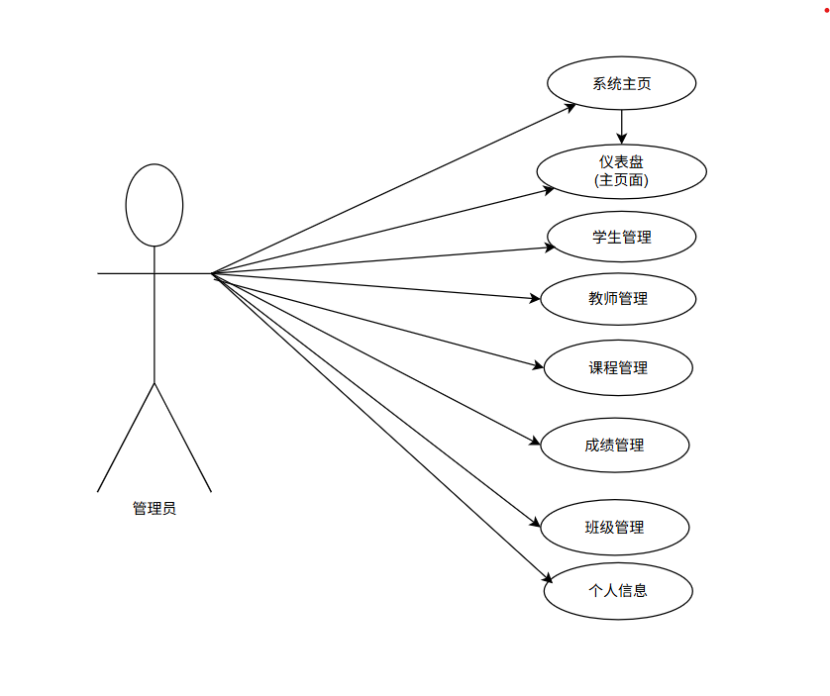
图 1管理员用例图

教师用例图如下:

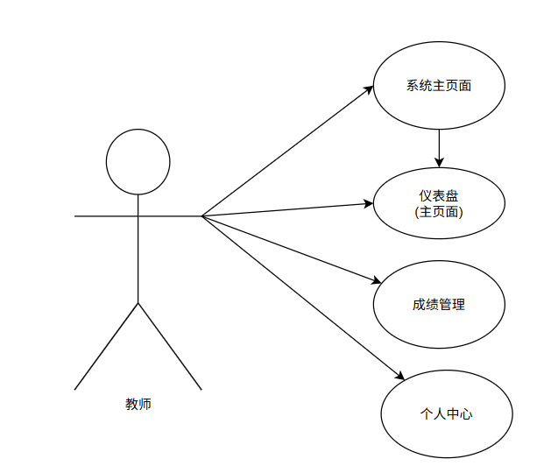
图 2教师用例图

学生用例图如下:
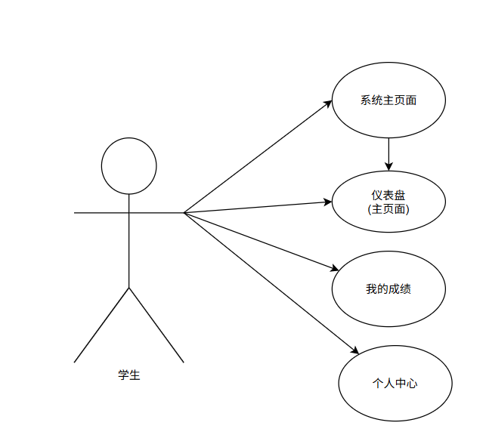
图 3学生用例图

2.4 数据字典

2.4.1 数据项
表1是系统的数据项表,它包括了所有数据库的核心字段的信息,
- 有哪些核心数据 ：系统主要管理 用户 、 学生 、 教师 、 班级 、 课程 和 成绩 这六类信息。
- 数据如何关联 ：表格指明了不同数据之间的联系。例如，成绩通过 student_id 和 course_id 关联到具体的学生和课程；学生和教师账号通过 user_id 关联到一个统一的登录用户
简单来说，这个表格清晰地定义了系统要存储和管理的所有数据“户口”，以及它们之间的关系，是数据库设计和系统功能实现的直接依据
数据项编号 | 数据项名 | 数据项含义 | 存储结构 | 长度
DI-1 | id | 主键,唯一标识 | INT | 20
DI-2 | username | 用户名,用于登录 | VARCHAR | 50
DI-3 | password | 加密后的密码 | VARCHAR | 255
DI-4 | real_name | 用户真实姓名 | VARCHAR | 50
DI-5 | role | 用户角色 | VARCHAR | 20
DI-6 | status | 账号状态 | INT | 1
DI-7 | student_no | 学号 | VARCHAR | 20
DI-8 | teacher_no | 工号 | VARCHAR | 20
DI-9 | calss_no | 班级编号 | VARCHAR | 20
DI-10 | course_no | 课程编号 | VARCHAR | 20
DI-11 | name | 姓名 | VARCHAR | 50
DI-12 | gender | 性别 | CHAR | 1
DI-13 | birth_date | 出生日期 | DATE | -
DI-14 | phone | 联系电话 | VARCHAR | 20
DI-15 | email | 电子邮箱 | VARCHAR | 100
DI-16 | address | 住址 | VARCHAR | 200
DI-17 | department | 所属院系 | VARCHAR | 100
DI-18 | user_id | 关联用户ID | INT | 20
DI-19 | class_id | 所属班级ID | INT | 20
DI-20 | calss_name | 班级名称 | VARCHAR | 100
DI-21 | grade | 年纪 | VARCHAR | 10
DI-22 | major | 专业 | VARCHAR | 100
DI-23 | student_count | 学生人数 | INT | 11
DI-24 | course_name | 课程名称 | VARCHAR | 100
DI-25 | credit | 学分 | DECIMAK(3,1) | 3,1
DI-26 | hours | 学时 | INT | 11
DI-27 | teacher_id | 授课教师ID | INT | 20
DI-28 | description | 描述 | TEXT | -
DI-29 | student_id | 学生ID | INT | 20
DI-30 | course_id | 课程ID | INT | 20
DI-31 | score | 成绩分数 | DECIMAK(5,2) | 5,2
DI-32 | exam_type | 考试类型 | VARCHAR | 20
DI-33 | exam_date | 考试日期 | DATE | -
DI-34 | semester | 学期 | VARCHAR | 20
DI-35 | remark | 备注 | VARCHAR | 500
DI-36 | score_id | 成绩记录ID | INT | 20
DI-37 | operator_id | 操作员 | INT | 20
DI-38 | module | 操作模块 | VARCHAR | 50
DI-39 | operation | 操作类型 | VARCHAR | 50
DI-40 | request_url | 请求URL | VARCHAR | 500
DI-41 | request_params | 请求参数 | TEXT | -
DI-42 | ip | 操作IP地址 | VARCHAR | 50
DI-43 | create_time | 创建时间 | DATETIME | -
DI-44 | update_time | 更新时间 | DATETLME | -
DI-45 | operate_time | 操作时间 | DATETLME | -
表 1数据项表

2.4.2 数据结构
这个表格是 系统数据结构表 ，它定义了学生成绩管理系统中所有核心业务实体的结构信息。表格具体包含“数据存储结构名”、“含义”、“组成”、“存储结构与长度”四列。“数据存储结构名”对应数据库中的物理表名；“含义”描述了该表的业务实体；“组成”列出了构成该表的所有字段（数据项），这些字段名称直接来自数据字典；“存储结构与长度”则定义了每个字段在数据库中的数据类型和最大长度。
该表格的核心作用在于连接业务概念与数据库实现 ，是系统设计的核心依据。它将“用户”、“成绩”等业务实体映射到具体的数据库表，明确了每个实体的完整属性。在开发层面，该表格指导后端数据库建表、MyBatis-Plus实体类创建，并为前后端API接口的数据对象定义提供蓝图勾勒出整个系统数据模型的骨架。
数据结编号 | 数据结构名 | 数据结构含义 | 组成
DS-1 | 用户 | 系统登录与身份验证的核心实体，关联所有角色。 | id, username, password, real_name, role, status, create_time, update_time
DS-2 | 学生 | 学生的详细信息，与用户表关联。 | id (学生), student,_no name, gender, birth_date, class_id, phone, email, address, user_id, create_time, update_time
DS-3 | 教师 | 学生的详细信息，与用户表关联。 | id (教师), teacher_no, name, gender, phone, email, department, user_id, create_time, update_time
DS-4 | 班级 | 教学管理的基本组织单元 | id (班级), class_no, class_name, grade, major, student_count, create_time, update_time
DS-5 | 课程 | 课程的基本信息与教学安排。 | id (班级), class_no, class_name, grade, major, student_count, create_time, update_time
DS-6 | 成绩 | 记录学生单门课程考核结果的核心业务数据。 | id (成绩), student_id, course_id, score, exam_type, exam_date, semester, remark, create_time, update_time
DS-7 | 成绩修改历史 | 追踪成绩变动的审计记录。 | id (历史), score_id, old_score, new_score, operator_id, operate_time, remark
DS-8 | 操作日志 | 记录用户关键操作的系统日志。 | id (日志), user_id, module, operation, request_url, request_params, ip, operate_time
表 2数据结构表

2.5数据流图
学生成绩管理系统数据流图顶层数据流图,如图4 顶层数据流图 所示.
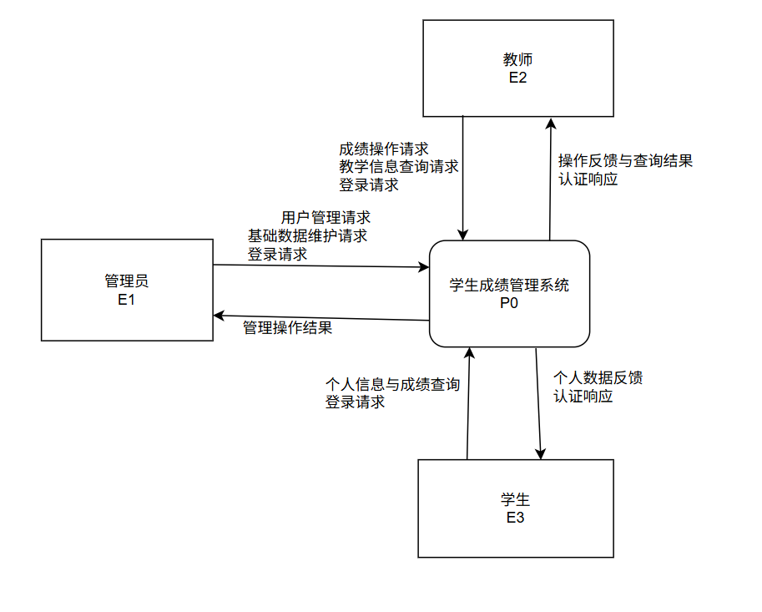
图 4顶层数据流图

学生成绩管理系统一级数据流图如 图五

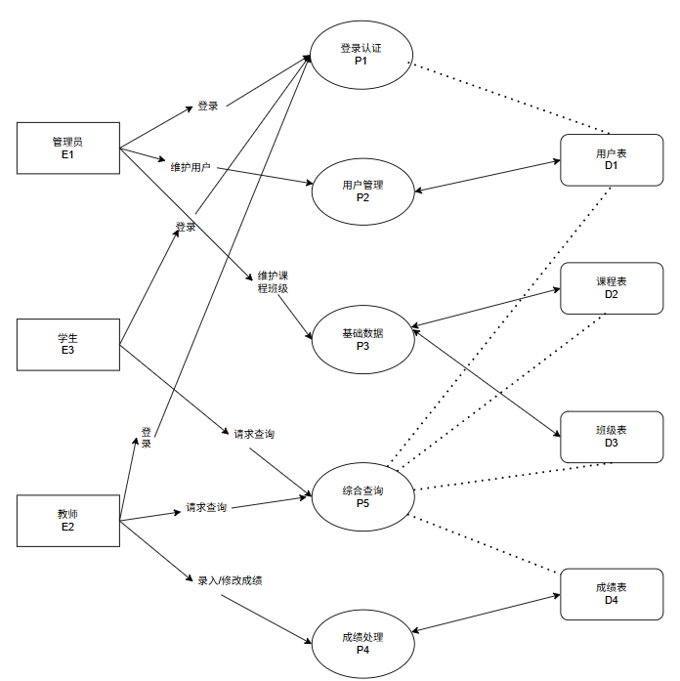
图 5一级数据流图

3 系统设计

3.1 系统总体架构设计
本系统采用B/S架构与前后端分离设计，通过RESTful API进行通信，确保结构清晰、易于开发和扩展。
前端架构：基于 Vue 3 构建，使用API、Vue Router 进行路由管理、Pinia 进行状态管理，并采用Element Plus作为UI组件库。通过Axios与后端 API通信。
后端架构：基于 Spring Boot 构建，采用经典三层架构。Controller 层接收请求并处理认证（JWT）；Service 层封装核心业务逻辑；Mapper 层使用 MyBatis-Plus 操作 MySQL 数据库。通过 Spring Security 与 RBAC 模型实现权限控制。
数据存储：使用 MySQL 关系数据库，核心表包括用户、学生、教师、课程、成绩等，通过外键关联确保数据完整性。
核心模块：系统主要分为用户权限管理、学生信息管理、教师信息管理、课程班级管理、成绩管理及系统日志六大模块。
部署：前端静态资源由 Nginx 托管，后端 Spring Boot 应用打包为可执行 JAR 独立部署，支持容器化。

3.2 系统功能模块设计

3.2.1系统功能组成
学生成绩管理系统是针对高校教学管理需求定制开发的。系统采用IntelliJ IDEA作为集成开发环境，并选用MySQL数据库进行数据存储与开发环境搭建。在访问方式上，用户（包括管理人员）仅需在客户端设备上安装谷歌（Chrome）等主流网页浏览器，即可通过访问项目网址直接进入系统后台进行各项管理操作，无需安装任何额外的客户端软件。其主要模块如图 6系统模块功能模块图.所示
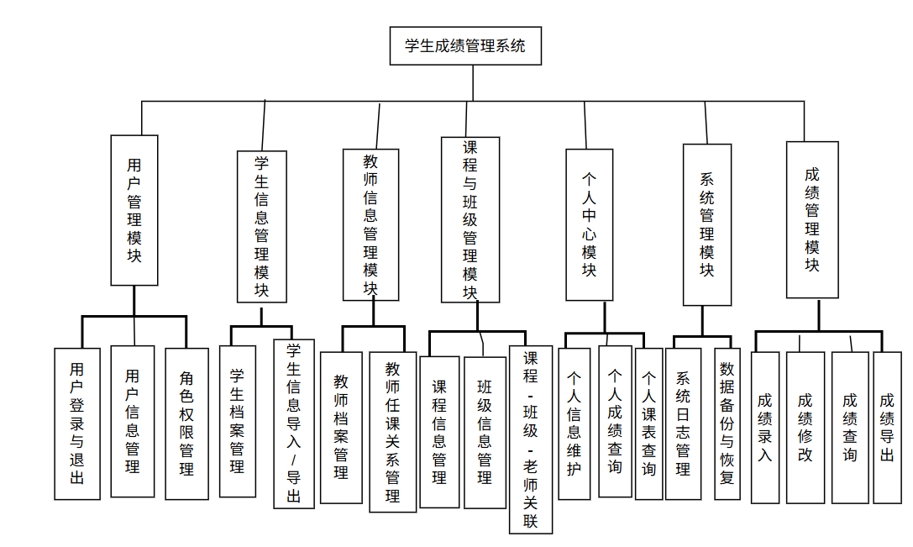
图 6系统功能模块图

3.3系统功能设计
在明确系统功能需求后，即可进行具体的功能设计。其中，用户与角色的登录与退出；学生成绩的录入；对所有成绩数据的查询.以及对系统操作日志的审计和基础运行参数的配置，从而确保系统数据准确、权限清晰且运行稳定。

3.3.1登录流程
用户登录流程图如:图7用户登录流程图所示,如图用户启动前后端服务器后,进入登录页面,之后输入用户的账号密码,在后端如果验证失败返回重新输入,如果验证成功,则后端会声生成一个JWT,前端同时存储这个JWT,之后根据用户的角色进行跳转进入对应页面,管理员、教师、学生拥有不同的前端页面.
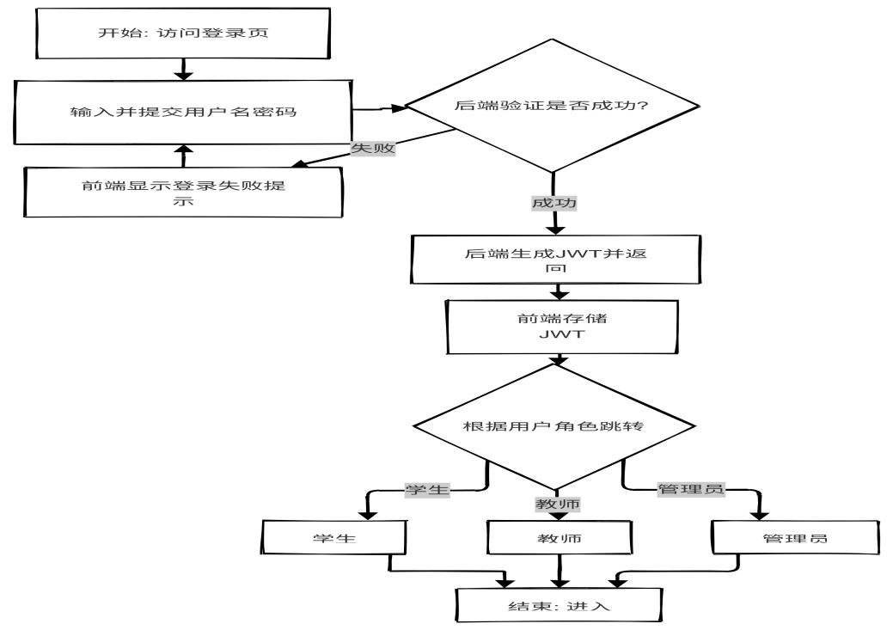
图 7用户登录流程图

3.3.2成绩录入
学生成绩录入流程图如:图8 成绩录入流程图,所示.教师在选定课程与班级后,系统会列出对应学生名单,之后老师以此录入学生的成绩,在后端系统对已经录入的成绩经行校验,如果有错会返回到”录入成绩”这一步骤,校验成功后,成绩保存在数据库中,在数据库中如果该学生已经有这一课成绩,新成绩会代替旧成绩,将旧成绩保存在历史中,新成绩返回到教师.
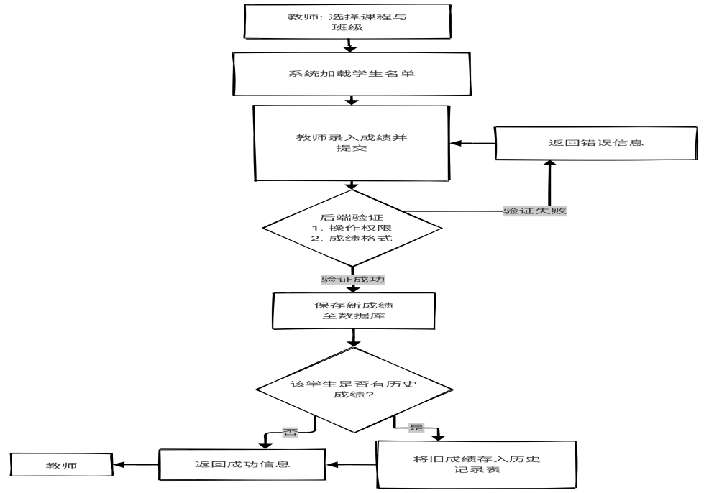
图 8成绩录入流程图

3.3.3 成绩查询流程
用户查询成绩流程图:如图9 成绩查询流程图,所示.从用户发起请求开始，系统首先识别其身份，随后根据学生（仅限本人）、教师（所授课班级）或管理员（系统全部数据）的不同权限设定查询条件，并执行相应的查询以返回特定范围的成绩数据.
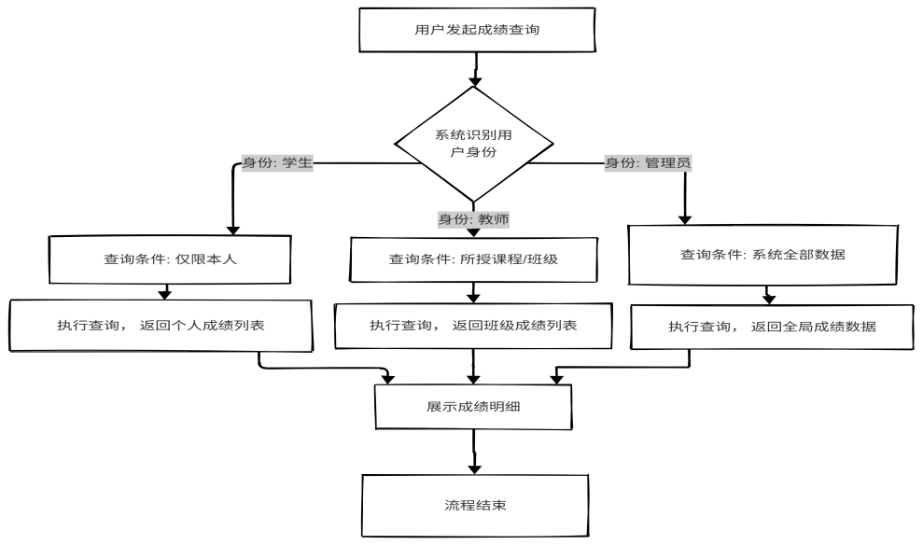
图 9成绩查询流程图

3.4 系统数据库设计

3.4.1数据模型设计
基于 Spring Boot+Vue 的学生成绩管理系统的E-R图,如图 10所示.主要目的在与清晰呈现管理员、教师、学生之间的关系。为数据库的构建提供准确的蓝图，E-R图的存在使数据存储结构化。进一步辅助开发人员理解业务流程，确保数据完整性与一致性，优化学生成绩管理与成绩查询的流程，提升系统实用性与效率。
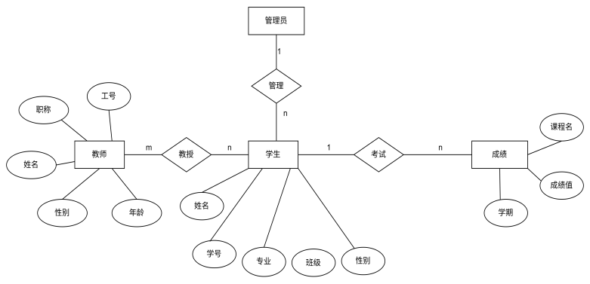
图 10学生成绩管理系统的E-R图

3.4.2数据库表结构设计
以下数据库表结构设计能够满足基于 Spring Boot+Vue 的学生成绩管理系统的基本业务需求，表结构之间通过外键关联，形成一个完整的数据关系网络，如用户与权限管理、学生与教师信息维护、课程与班级设置、成绩录入与历史追溯、授课任务安排、系统操作审计等，确保数据的完整性、一致性和准确性，为系统的稳定运行和教学数据分析提供坚实的基础。同时，在实际设计中，已充分考虑数据库的性能优化，以提高数据的查询、统计与操作效率。
序号 | 字段名 | 数据类型 | 说明
1 | user_id | INT | 用户ID，主键
2 | username | VARCHAR | 用户名
3 | password | VARCHAR | 加密后的密码
4 | real_name | VARCHAR | 真实姓名
5 | role | ENUM | 用户角色
6 | email | VARCHAR | 邮箱
7 | phone | VARCHAR | 手机号
8 | avatar | VARCHAR | 头像URL
9 | status | INT | 状态：0-禁用，1-启用
10 | last_login_time | DATETIME | 最后登录时间
11 | create_time | DATETIME | 创建时间
12 | update_time | DATETIME | 更新时间
表 3用户表

序号 | 字段名 | 数据类型 | 说明
1 | student_id | INT | 学号，主键
2 | user_id | INT | 关联用户ID
3 | class_id | INT | 所属班级ID
4 | student_number | VARCHAR | 学号
5 | enrollment_year | YEAR | 入学年份
6 | gender | ENUM | 性别：M-男，F-女
7 | birth_date | DATE | 出生日期
8 | id_card | VARCHAR | 身份证号
表 4学生表

序号 | 字段名 | 数据类型 | 说明
1 | teacher_id | INT | 工号，主键
2 | user_id | INT | 关联用户ID
3 | teacher_number | VARCHAR | 工号
4 | title | VARCHAR | 职称
5 | department | VARCHAR | 所属院系
表 5教师表

序号 | 字段名 | 数据类型 | 说明
1 | score_id | INT | 成绩ID，主键
2 | student_id | INT | 学生ID
3 | course_id | INT | 课程ID
4 | teaching_id | INT | 授课ID
5 | score | DECIMAL | 分数（0-100
表 6成绩表

4 系统实现

4.1登录界面
管理员、教师、学生启动服务器后能够进入登录界面,在这个界面输入对应的账号、密码后就能够进入对应的主界面,进行操作.
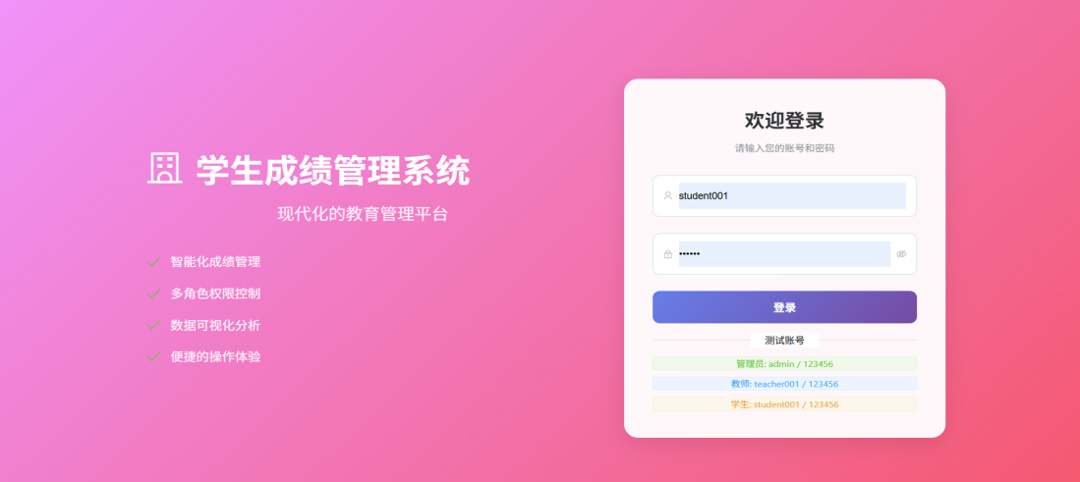
图 11登录界面

4.2管理员界面
输入管理员的账号、密码后,进入管理员界面,左侧是管理员能够进行的操作,其中包括学生管理、教师管理、课程管理、成绩管理、班级管理、个人信息等.右上角也可以退出登录.
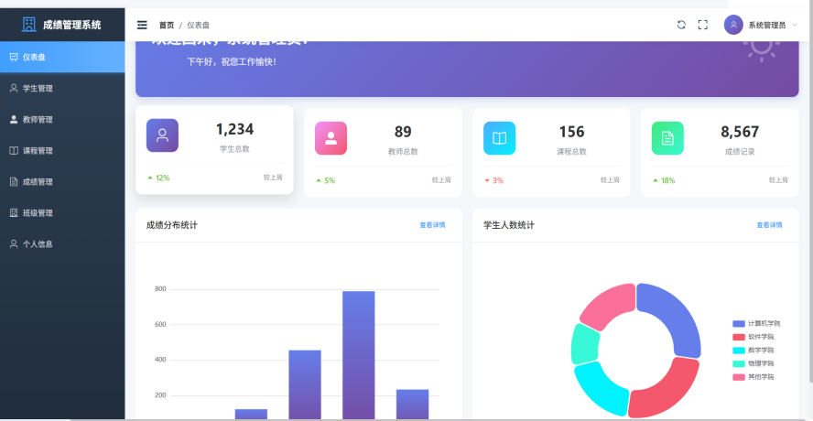
图 12管理员界面

4.3教师界面
在输入教师对应的账号、密码后进入教师界面,左侧是教师能够进行的操作.
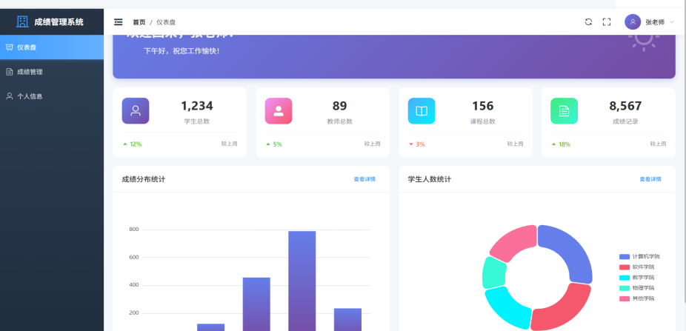
图 13教师界面

4.3.1 教师操作-成绩管理
教师能够对学生的成绩进行管理,在该界面里能够搜索、编辑、添加、删除、导出学生的成绩,是本系统重要操作之一.
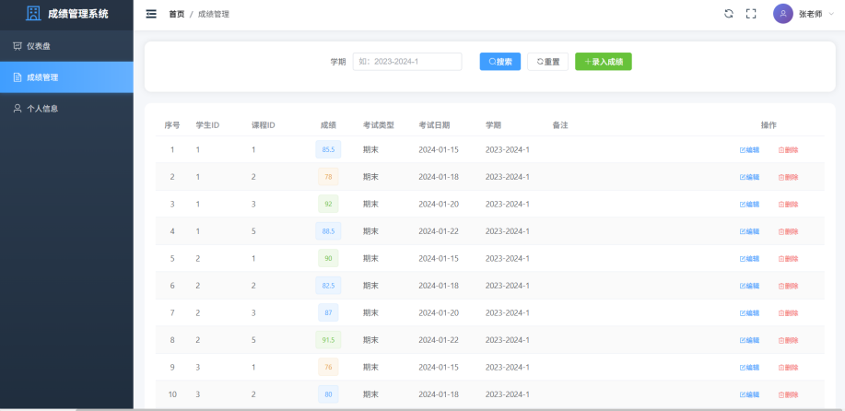
图 14成绩管理界面

4.4学生界面
在输入学生对应的账号、密码后能够进入学生界面,左侧菜单栏包含学生的主要功能.
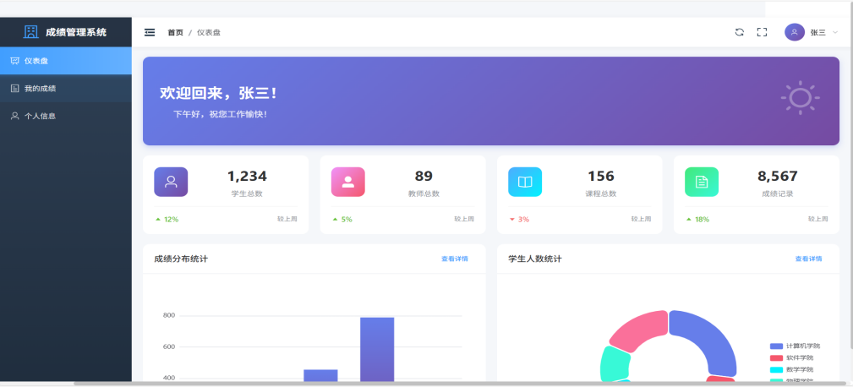
图 15学生界面

4.4.1学生操作-我的成绩
在学生界面里,学生能够打开查看自己的成绩,并且能够导出自己的成绩单.
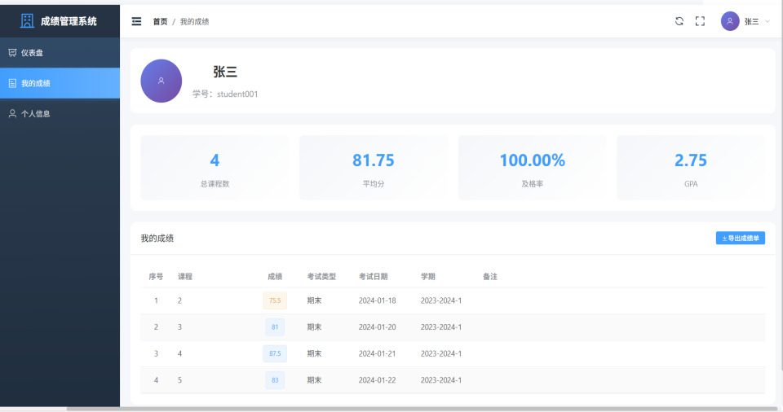
图 16学生成绩

4.5 API接口展示
在启动后端服务器后,管理员能够查看API接口界面,这里面包括教师、学生、班级、成绩、课程、登录的接口管理,在这个界面能够对各种用户进行增、删、改查操作
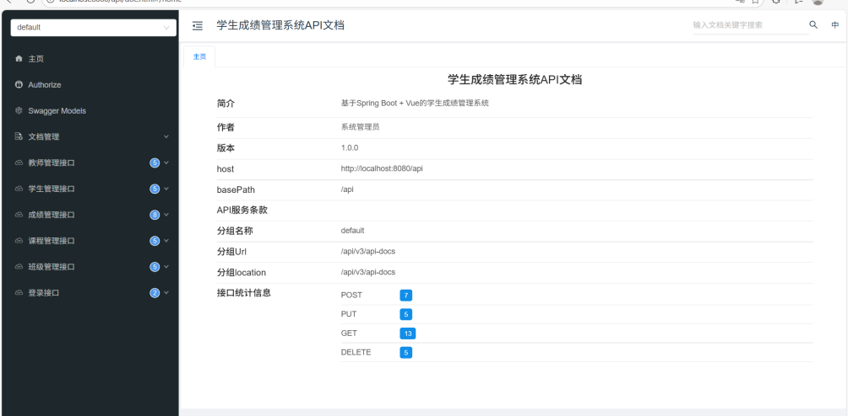

5 总结与展望
总结:本研究设计并实现了基于Spring Boot与Vue.js的前后端分离的学生成绩管理系统。系统以模块化思想为指导，采用了经典的B/S架构，后端使用Spring Boot构建了包含控制层、业务逻辑层与数据访问层的三层体系；前端采用Vue 3框架，结合现代化工具，构建了组件化、响应式的用户界面。核心功能涵盖了用户权限管理、学生/教师信息管理、课程与班级管理、以及系统操作审计，并设计了包含成绩修改历史追溯在内的完整数据模型。数据库设计严格遵循规范化原则，外通过键约束确保了数据的完整性与一致性。该系统有效解决了传统成绩管理中存在的效率低下、数据孤立、操作追溯困难等问题，为高校教务管理提供了一个操作便捷、数据准确、安全可靠的信息化解决方案。
展望:本系统在已实现核心功能的基础上，未来可从技术架构、功能深度与系统生态三方面进行拓展：技术架构上可向微服务与容器化演进以提升弹性与可维护性；功能上可集成智能数据分析与移动端应用，增强数据价值与访问便利性；同时，通过性能优化（如引入缓存机制）与校内其他信息系统（如统一认证、学工系统）的集成，构建更高效、一体化的智慧教学管理生态，具备良好的可持续发展潜力。

结 论
本研究设计并实现了一套基于Spring Boot与Vue.js的学生成绩管理系统，为高校教学管理提供了一个高效、安全、可靠的信息化解决方案。该系统采用前后端分离的B/S架构，后端通过Spring Boot构建了清晰的三层架构，集成了JWT认证与基于RBAC模型的细粒度权限控制；前端利用Vue 3框架与现代化工具链，提供了友好的用户界面。数据库设计遵循规范化原则，通过外键约束与成绩历史追溯机制，有效保障了数据的完整性与操作的可审计性。
本系统的主要优点与特色在于其模块化设计带来的良好可维护性、严密的权限与数据追溯机制确保的安全性与可靠性，以及注重实用的功能设计（如批量处理、多维度查询）提升的操作效率。其创新性主要体现在对主流技术栈进行有机整合与业务化落地，构建了一个贴合成绩管理核心流程（录入、修改、查询、统计、追溯）的完整数据与应用模型。
在性能方面，系统通过数据库索引优化、服务分层与前后端分离，能够满足中小规模应用在常规并发下的响应速度与稳定性要求，性能达到典型Web应用的标准水平。
当然，系统也存在进一步优化的空间.未来可在架构上向微服务化演进以提升扩展性；在功能上扩展移动端支持与智能数据分析能力；在运维层面引入容器化与更完善的监控体系，以持续提升系统的综合能力与用户体验.

参考文献
- 赵鹏, 强光磊. 太原师范学院, 学生成绩管理系统[Z]. 鉴定日期:2024-12-01.
- 汝晓玲.一种面向高校的小型课程成绩管理系统的研究与设计[J].西安文理学院学报(自然科学版),2023,26(04):55-58.
- 张慧. 基于Web的学生成绩管理系统设计[J]. 信息与电脑, 2025, 37 (23): 112-114.
- 李娟. 基于Vue+Node的高职院校学生成绩管理系统设计与实现[J]. 现代信息科技, 2023, 7 (09): 115-117.
- 吕志强. 基于Vue前端开发框架的管理系统设计[J]. 电脑知识与技术, 2024, 20 (36): 56-59
- 谢振华. 基于Vue.js与Spring Boot的教务管理系统设计[J]. 电脑与信息技术, 2024, 32 (04): 95-97+101.
- 崔靖茹, 文华, 刘宏磊, 杨洁. 基于Vue和SpringBoot框架的高校信息化项目管理系统的设计与实现[J]. 现代信息科技, 2025, 9 (22): 77-81.
- 仲浩. 基于云平台的成绩管理系统的设计与实现[J]. 电子制作, 2022, 30 (23): 54-56+46.
- 杨洪涛. 基于Python+MySQL的学生成绩管理系统的设计与实现[J]. 电脑编程技巧与维护, 2023, (05): 86-89.
- 韦彩仁, 张锐杭. 基于Vue 3和SpringBoot的学生信息管理系统设计与实现[J]. 电脑编程技巧与维护, 2024, (10): 3-6+20.

附 录
在本次为期数周的课程设计中，我独立完成了“基于Spring Boot与Vue的学生成绩管理系统”从需求分析、系统设计、技术选型到核心文档撰写的全过程。这段充实的实践经历不仅是对我本科阶段所学知识的综合检验，更是一次深刻的从理论到工程实践的跨越。回顾整个过程，我的收获远超预期，主要体现在技术能力、工程思维与个人成长三个维度。
一、 技术层面：从孤立知识点到完整技术栈的融会贯通
在课堂学习中，Spring Boot、Vue.js、MySQL等技术通常是分门别类讲授的。而本次课程设计第一次要求我将这些技术有机地组合成一个可运行、解决实际问题的系统。我深刻体会到，掌握单个技术框架的API只是基础，真正的挑战在于如何让它们协同工作。
例如，在实现前后端分离架构时，我不仅要编写后端的API，还要在前端（Vue组件中）使用Axios正确地发起请求、处理响应和异常。最初，我因为对HTTP状态码和跨域（CORS）问题理解不深而调试了许久。通过查阅文档和反复实践，我终于明白了如何在Spring Boot中配置CORS过滤器，以及如何设计统一的前端请求拦截器来处理Token和错误。这个过程让我彻底理解了“前后端分离”不仅是文件分开，更是职责的分离和基于契约的协作。
此外，对MyBatis-Plus的实际运用让我对ORM（对象关系映射）有了新的认识。以往我习惯写原生SQL，但在此次设计中，我尝试使用其提供的Lambda查询链和通用Mapper，在保持代码简洁性的同时，也意识到了其在复杂动态查询时的局限性，进而学习了如何编写XML映射文件来应对。这种从“会用”到“知道何时该用、何时不该用”的转变，是独立解决问题能力的关键提升。
二、 工程思维层面：建立系统化与规范化的开发视角
1. 分层架构与模块化思想 ：我严格遵循了Controller-Service-Mapper的三层架构，这迫使我对功能进行解耦。当需要修改成绩查询逻辑时，我只需关注ScoreService，而无需触及数据访问或API暴露的细节。这让我亲身体会到良好架构对于降低复杂度和方便后期维护的价值。
2. 文档与代码并重 ：编写详细的设计文档（如数据字典、E-R图、表结构设计）起初感觉有些“耽误”编码时间。但随着开发深入，这些文档成为了我和自己（以及理论上与团队成员）沟通的蓝图，极大减少了因数据结构模糊导致的返工。我学会了利用工具（如Mermaid）来可视化设计，让思路更清晰。
三、 综合能力与心态的成长
1. 问题解决与自主学习能力 ：课程设计是一个不断遇到问题、寻找解决方案的过程。从环境配置报错到业务逻辑BUG，我熟练了利用官方文档、技术社区和搜索引擎来排查问题的能力。我认识到，在软件开发领域，快速学习新知识和独立排错的能力，其重要性不亚于记忆现有知识。
2. 耐心与严谨性的磨练 ：编写一千行代码可能只需要激情，但确保这一千行代码在多种场景下都能稳定、安全地运行，则需要极大的耐心和严谨。尤其是对用户输入数据的校验、事务边界的确定、异常情况的处理，都需要反复推敲和测试。这个过程磨练.

课程设计成绩评定
评定项目 | 内容 | 满分 | 评分 | 备注
学习态度 | 学习认真、态度端正、遵守纪律。 | 10
设计情况 | 认真查阅资料，勤学好问，独立思考，分析解决问题的能力较强。 | 40
说  明  书  质  量 | 设计方案正确，表述清楚；设计思路、实验（论证）方法科学合理；工作量等达到课程设计任务规定的要求；图、表、文字表达准确规范，内容完善。 | 40
答辩情况 | 回答问题准确，基本概念清楚，有理有据，有一定深度。 | 10
总成绩：采用五级分制：优（90分以上）、良（80-89）、中（70-79）、及格（60-69）、不及格（60分以下）。
指导教师评语：

签名： 年 月 日

